Lab. Programmazione Sistemi Mobili e Tablet | Anno Accademico: 2012-2013
Matricola studente: 100712
Titolo del progetto: Sgàget!
Data: 4/07/2013

SGÀGET!
Lab. Programmazione Sistemi Mobili e Tablet

Video
http://www.youtube.com/watch?v=MHXoXsWyWGw&feature=youtu.be

Abstract
SGÀGET (muòviti in modenese) è un'iniziativa di raccolta dati riguardo la mobilità, promossa e realizata da Ingegneria Senza Frontiere di Modena, al fine di porre un contributo al prossimo Piano Strutturale Comunale [1].
SGÀGET propone agli interessati e ai volonterosi la registrazione dei propri spostamenti urbani corredati di svariate informazioni, quali il mezzo di trasporto utilizzato, il tempo di percorrenza e valutazioni qualitative sul percorso.
Al momento la sola interfaccia web per l'inserimento di dati rende l'iniziativa poco accessibile e presuppone una ferrea e costante volontà, sia per il misuramento che per la successiva fase di inserimento dei dati a computer.
L'applicazione mobile SGÀGET si propone quindi come strumento flessibile, accessibile e motivatore, al fine d'ottenere un campione più ampio e costantemente aggiornato. Il compito sarà estremamente facilitato, grazie all'ottentimento e memorizzazione automatica della maggior parte dei dati (posizioni e tempistiche), lasciando ai volontari il controllo e il piacere di contribuire all'iniziativa.

Related works
Sgàget può essere considerato affine sotto alcuni aspetti a Waze [2]: un applicativo dedicato alla navigazione che sfrutta un sistema di rete sociale e raccolta informazioni “passive” degli spostamenti dei propri iscritti per migliorare le proprie mappe e le indicazioni di navigazione suggerite.

Usage model
Una volta inserite le informazioni richieste dalla schermata di benvenuto, ci ritroveremo di fronte alla schermata principale, la quale permette di interagire con le funzionalità che i volontari della raccolta dati utilizzeranno maggiormente. Vediamole in dettaglio:
In primo luogo si hanno tre tab scorrevoli, i quali permettono un controllo diretto e a tutto tondo delle informazioni/statistiche generate e in compimento riguardo i nostri spostamenti.
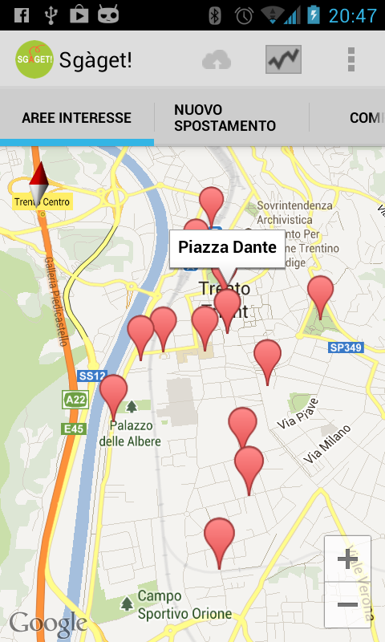 |  | 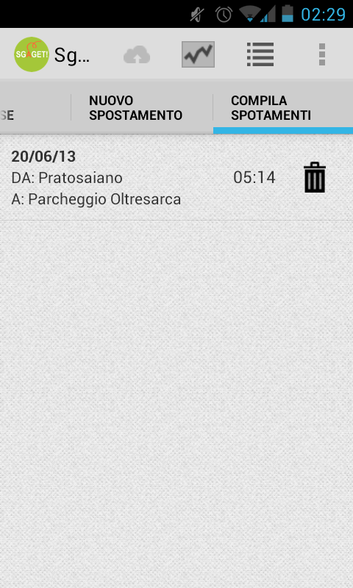
Tab punti di interesse:  Permette ai partecipanti di conoscere quali sono i luoghi che ISF Modena reputa di particolare interesse per lo studio della mobilità urbana e che saranno considerati nella raccolta dati degli spostamenti effettuati.  Poiché i punti possono variare di giorno in giorno, una mappa permette anche ai volontari di conoscere quantomeno quali luoghi di Modena sono oggetto di studio al momento, e quindi di completare le statistiche relative agli spostamenti in maniera più consapevole. | Tab nuovo spostamento:  Cuore dell'applicazione, permette di avviare e terminare il tracciamento di uno spostamento attraverso il bottone di avvio-terminazione.  Non è neccessaria una eccessiva cura nell'avviare e terminare il tracciamento esattamente in prossimità dei punti di interesse di partenza e arrivo: Sgàget! infatti calcolerà intelligentemente quali sono i punti di partenza, di passaggio e di arrivo nonché la corrispondente ora di passaggio, anche quando la localizzazione non è stata particolarmente accurata, come in assenza di segnale GPS.  Durante il tracciamento, verranno riportati i punti di interesse a cui si potrebbe essere in prossimità. | Tab compila spostamenti:  Una volta tracciato uno spostamento, è necessario completare le informazioni di cui ISF Modena necessita per realizzare le statistiche. Il tempo sfugge e non si ha la possibilità di compilare immediatamente ? Nessun problema, è sempre possibile scegliere di completare più tardi, ritrovando gli spostamenti in questo comodo tab, mantenendo così il tracciamento appena realizzato.
A fine tracciamento, come descritto qui sopra, è possibile completare le informazioni riguardo gli spostamenti realizzati. Le informazioni richieste sono, per quanto possibile da Sgàget!, compilate automaticamente grazie a un algoritmo di tracciamento intelligente. I punti di partenza e arrivo (e relativa ora) sono suggeriti dall'applicazione; il volontario, nella maggior parte dei casi, deve quindi confermare il punto di partenza, d'arrivo e relativa ora. È sempre posibile affinare l'informazione scegliendo ore e punti differenti:

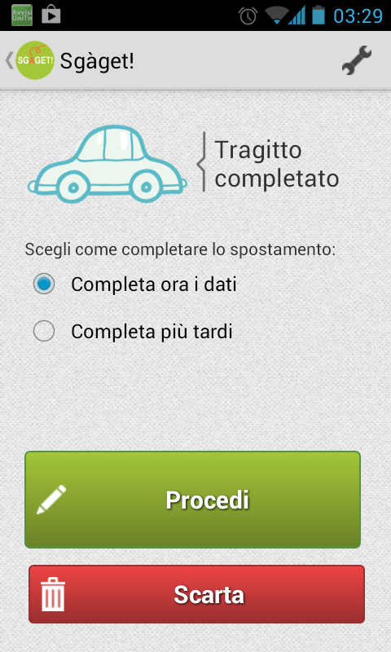 | 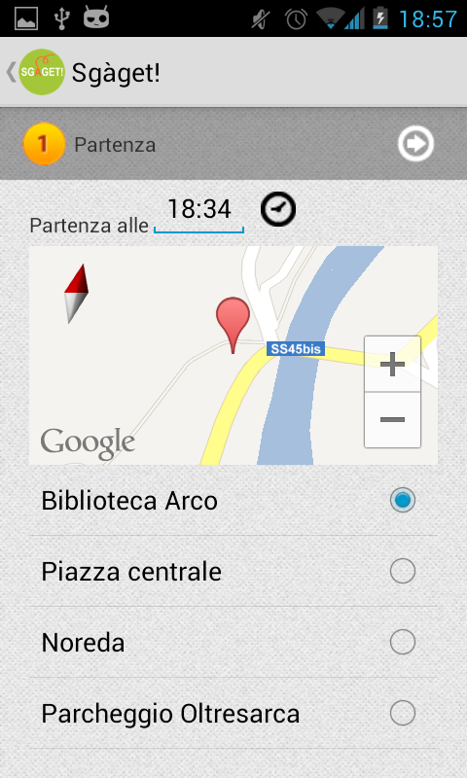 | 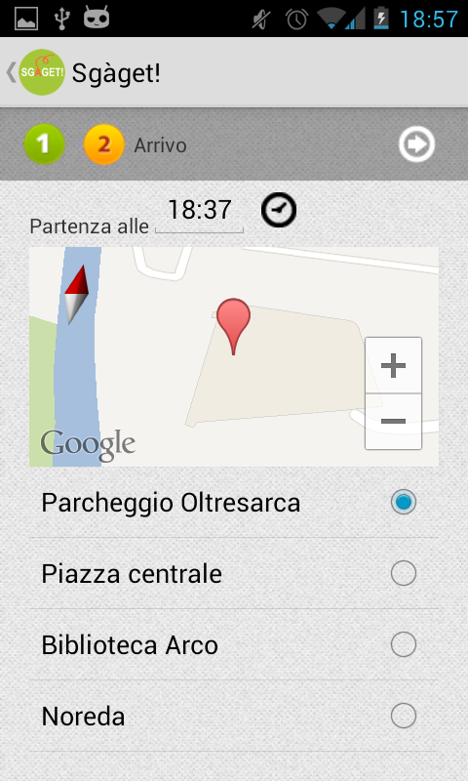 | 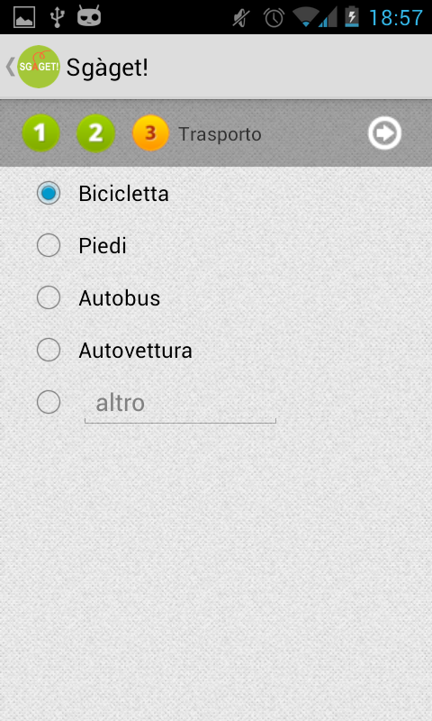 | 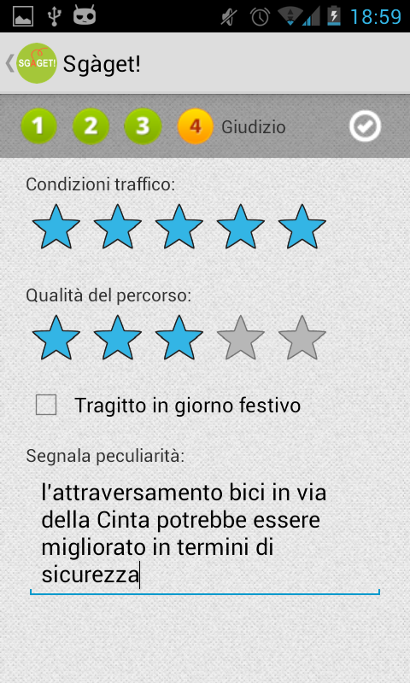
Nella ActionBar della schermata principale troviamo infine le restanti funzionalità dell'applicazione:

Invia spostamenti completati:
Gli spostamenti completati possono infine essere inviati a ISF per lo studio sulla mobilità in atto:

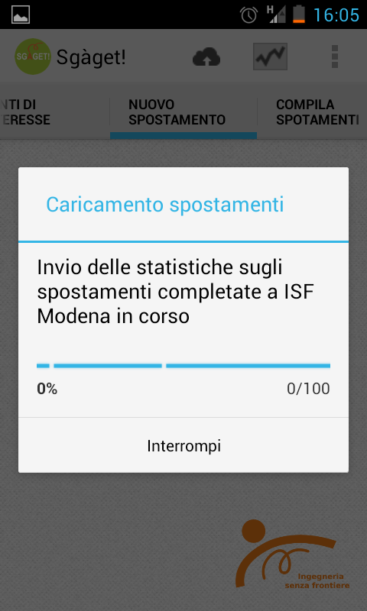 | 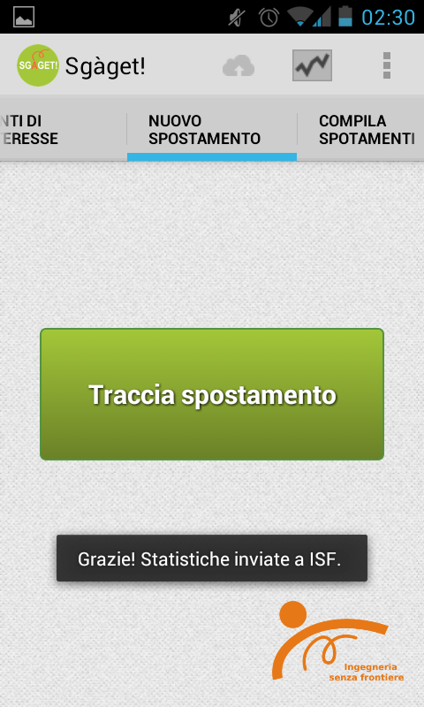

Grafici spostamenti completati:
Gli spostamenti completati andranno a formare delle statistiche personali sugli spostamenti, facilmente consultabili e suddivise per percorso realizzato nonché per tipologia di mezzo utilizzato. I grafici saranno facilmente condivisibili su Facebbok, Twitter, etc. grazie al pulsante di condivisione:

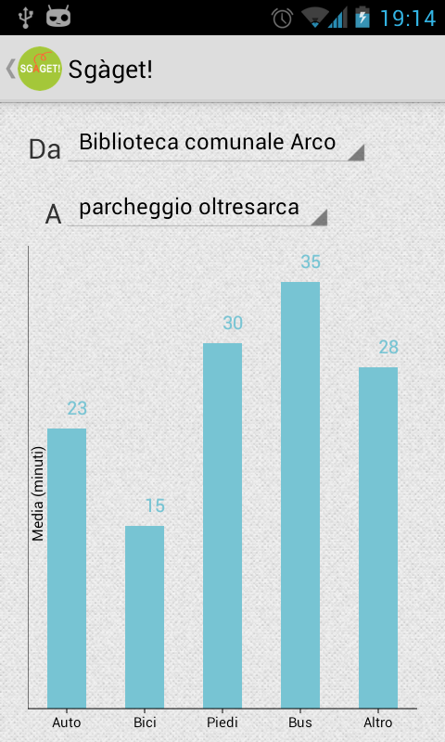 | 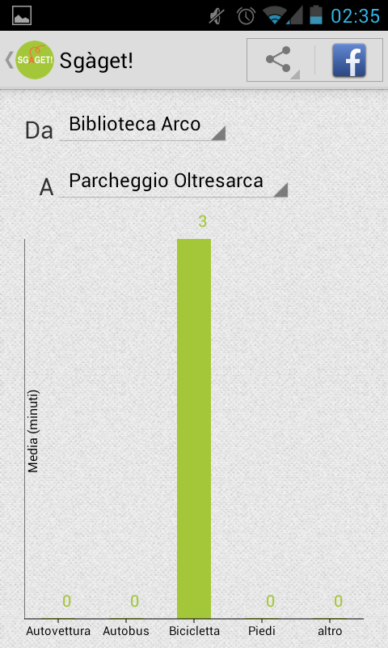 | 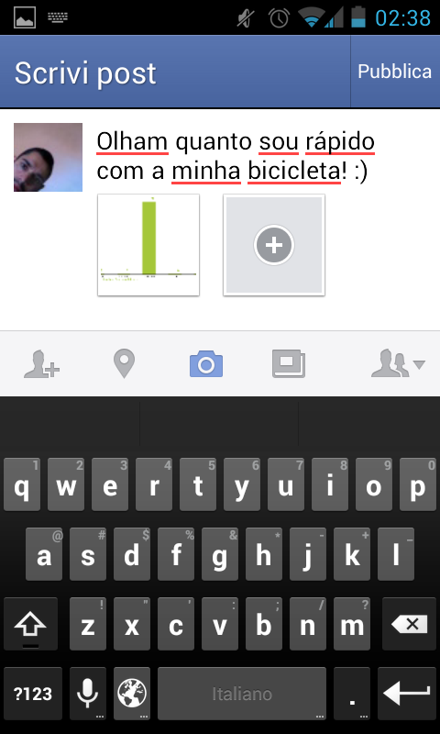

Architecture design
L'architettura è stata pesantemente influenzata dall'iniziativa di ISF già in corso. In particolare, le loro esigenze sono state una completa trasparenza dell'applicativo mobile rispetto al sistema di inserimento dati già realizzato. Quindi:
- L'applicazione astrae scrittura e lettura di dati in locale (DB telefono) e in remoto (serventi HTTP di google docs, serventi HTTP di Dropbox) tramite interfacce DAO. In questo modo futuri cambi architetturali saranno facilmente praticabili implementando semplicemente il nuovo modulo necessario;
- L'implementazione DAO dell'invio delle statistiche completate (spostamenti completati) è realizzata interfacciandomi a Google drive tramite paradigma RESTFUL;
- L'implementazione DAO della ricezione dei punti di interesse è realizzata leggendo un file di testo pubblico in Dropbox (protocollo HTTP);
- L'attuale implementazione DAO di lettura/scrittura degli spostamenti completati, gli spostamenti da completare e i punti di interesse è realizzata tramite un database SQLite.
La parte “Presentation” dell'architettura MVP di Android è influenzata dall'esigenza di poter utilizzare l'applicazione su telefoni Android montanti API v. 10. Ho pensato quindi alla retrocompatibilità unita alla possibilità di sperimentare le ultime novità, come i Fragment. Ciò ha comportato spesso un doppio design nella parte “Presentation”, ottenendo un graceful degradation su dispositivi che non avrebbero supportato funzionalità avanzate.

Implementation
Le principali funzionalità implementate sono:
- Algoritmo di tracciamento dei punti di interesse: funzionante con GPS o solo tramite segnali WiFi e triangolazione delle BTS, permette di tracciare intelligentemente percorsi su una base di punti arbitraria e in qualsiasi momento del percorso, sebbene nel progetto sia stato utilizzato solo per il calcolo dei punti di partenza e arrivo. È sicuramente la parte più succulenta del progetto.
- Service per il tracciamento di percorsi;
- Gestione degli spostamenti da compilare;
- Aggiornamento dei punti di interesse;
- Generazione grafici delle statistiche di spostamento;
- Compilazione delle statistiche in forma assistita;
- Invio statistiche completate, aggiornando un documento in google drive;
- Tanti, troppi workaround dovuti alla immensa mole di bugs delle librerie ActionBarSherlock, android support library v4 e achartengine (senz'ombra di dubbio la maggior parte del tempo speso).
Librerie utilizzate:
- Android Support Library V4 per ottenere sia retrocompatibilità che possibilità di sperimentare le nuove funzionalità di Android [3];
- ActionBarSherlock per un'interfaccia uniforme su tutti i dispositivi [4];
- AchartEngine per la generazione dei grafici [5].

Per implementare il progetto mi sono inoltre avvalso dell'IDE IntellijIDEA.
La parte più difficile e farraginosa in assoluto è stata l'utilizzo combinato della libreria Android Support v4 e ActionBarSherlock già dal principio (maggiori dettagli nella sezione “Lesson lerned”). Altro momento difficile è stato il passaggio al nuovo paradigma d'implementazione di molte funzionalità tramite i Fragment. Nel progetto si troveranno entrambi gli approcci per via della limitata compatibilità della support library o per scopi dimostrativi (in entrambi i casi specificato da commenti).

Evaluation
Il testing al momento è stato realizzato su un telefono Samsung Galaxy S con sistema operativo Cyanogen JellyBean. Al momento alcuni volontari ISF stanno testando l'applicazione, senza però aver influenzato fino alla stesura di questa relazione lo sviluppo dell'applicazione. Rimangono comunque entusiasti della facilità e praticità d'utilizzo e non hanno riscontrato fin'ora nessun bug.
Ho utilizzato inizialmente l'emulatore per testare la retrocompatibilità su sistemi gingerbread, ma lentezza, pesantezza e limitazioni di AVD non hanno permesso di testarla a sufficienza e mi sono proposto a breve di effettuare un downgrade del telefono, testandone così la totale compatibilità con sistemi Android 2.3.3.
Come già detto, ho dato un particolare riguardo al sistema di tracciamento, considerando limiti e pregi dei sistemi di posizionamento che i dispositivi android possiedono. Stando ai miei test, sembra funzionare molto bene (empiricamente).
Possono insorgere lamentele nella lentezza di caricamento delle activity che possiedono delle mappe, ma questo purtroppo è dovuto alle nuove librerie di Android e nessun workaround al momento è fattibile per eliminare quei due, tre fastidiosissimi secondi di effetto “schermata statica bianca” [6].

Limitations
- Modello d'utilizzo: il progetto Sgàget! è stato basato su un campione di volontari ben motivati che contribuiscono all'iniziativa a prescindere da ciò che ne possano trarre personalmente. Lo scopo principale dovrebbe invece essere stato mascherato nell'applicativo da maggiori benefici personali (es: informazioni utili sul percorso intrapreso e introduzione di elementi di interazione sociale con gli altri utilizzatori);
- I punti intermedi di passaggio non sono al momento considerati: la versione successiva conterrà questa funzionalità;
- L'utilizzo dell'applicazione è stata sviluppata per schermi medio-piccoli, quindi non-tablet. Aggiungere nuovi layout per schermi tablet è comunque del tutto fattibile;
- Utilizzo di un'architettura senza Google Drive: per poter essere più flessibili nell'utilizzo delle informazioni reperite, e quindi poterle riutilizzare anche sull'applicativo del telefono (vedi prima limitazione). Le informazioni a Google Drive potrebbero poi essere inviate dal server tramite mirroring.

Members contribution
Design e sviluppo sono stati realizzati completamente da me. Le specifiche dell'applicazione sono invece state largamente influenzate da ISF Modena attraverso una riunione.
Il progetto conta 7025 linee di codice compresi gli import e i commenti, mentre per gli XML di layout si contano 1302 linee.

Lesson lerned
Avendo usato librerie piuttosto “problematiche” dal punto di vista dei bug, programmare senza una buona conoscenza di base dei concetti, come ad esempio dei Fragment, ha generato confusione e impedito un apprendimento “passo a passo” dei concetti. La curva d'apprendimento iniziale è stata decisamente più ripida di quanto avrebbe dovuto essere, e questo ha impedito l'implementazione di ulteriori funzionalità nel progetto per problemi di tempo.
La domanda più in voga è stata: “questo problema è relativo a una mia malinterpretazione e scarsa conoscenza di un certo concetto? O è colpa della libreria?”.
Imposterei quindi l'apprendimento in maniera del tutto differente, astraendo alcune problematiche che potrebbero riscontrarsi nel “mondo reale” e che impediscono una visione chiara nel complesso. Nessuno apprende a leggere con Paulo Coelho!

References

1: Pagina di presentazione dell'iniziativa Sgàget! [http://www.isf-modena.org/progetti/verso-una-mobilita-sostenibile]
2: Waze, app per una navigazione stradale social [http://it.waze.com/]
3: Android Support Library V4. Una libreria che estende le funzionalità classiche di Android e aggiunge funzionalità non presenti in API non recenti [http://developer.android.com/intl/es/tools/extras/support-library.html]
4: ActionbarSherlock: una libreria che permette di utilizzare l'Actionbar in dispositivi andrioid con API < 10 [http://actionbarsherlock.com/]
5: AchartEngine: una libreria di generazione di grafici per Android [https://code.google.com/p/achartengine/]
6: Problema del "White static screen" per Activitiy con google maps v2 [http://stackoverflow.com/questions/14418927/setcontentview-slow-with-map-fragment]

Molti dei problemi sono stati discussi e risolti tramite Stackoverflow.com, mentre qui sotto elenco alcune tra le pagine più significative che ho ritenuto importanti per apprendere e maneggiare ciò che ho utilizzato:
- http://developer.android.com/intl/es/guide/topics/resources/runtime-changes.html#RetainingAnObject
Come ottenere un buon object retaining per cambio configurazione
- http://developer.android.com/intl/es/guide/components/tasks-and-back-stack.html
http://www.youtube.com/watch?v=XwGHJJYBs0Q
ActivityManager e backstack globale
- http://www.infragistics.com/community/blogs/todd_snyder/archive/2007/10/17/mvc-or-mvp-pattern-whats-the-difference.aspx
Mvp in pillole
- http://mindtherobot.com/blog/159/android-guts-intro-to-loopers-and-handlers/
Looper e Handler, questi sconosciut
- http://www.androiddesignpatterns.com
Blog di uno studente universitario che condivide alcuni suoi design pattern molto interessanti
- Svariate letture e reinfarinature sulla documentazione di developer.android.com

Code appendix

Org.altervista.bertuz83.sgaget.service.Locator
Purtroppo estrapolare singoli pezzi di codice non servirebbe a granché e vi invito piuttosto a dare un occhio al codice sorgente della classe per capirne il funzionamento. Allego, piuttosto, delle scansioni di appunti personali riguardo la progettazione del tracciamento. Spero siano più utili e chiariscano la logica di fondo:

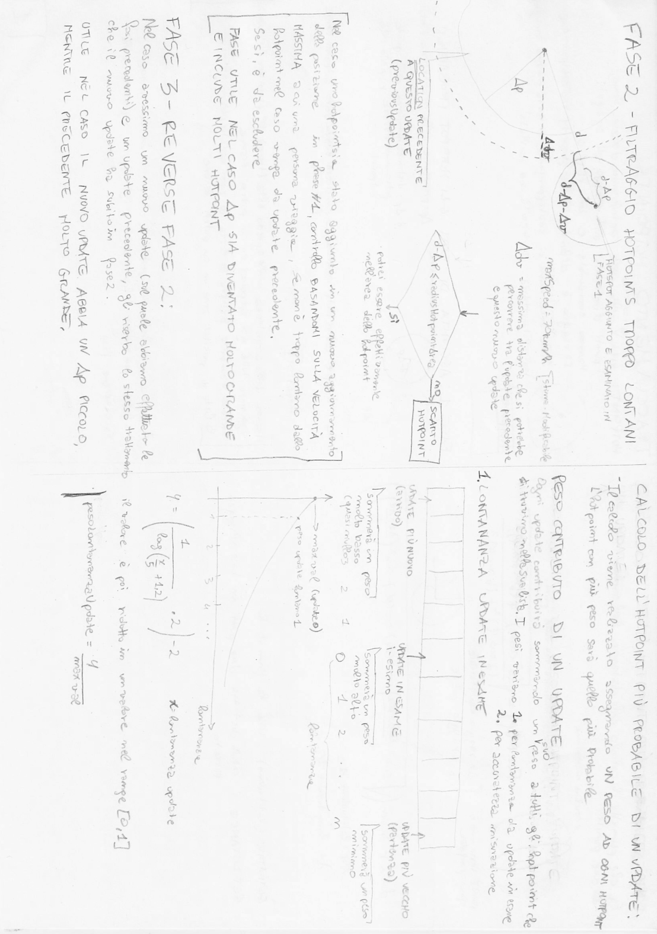

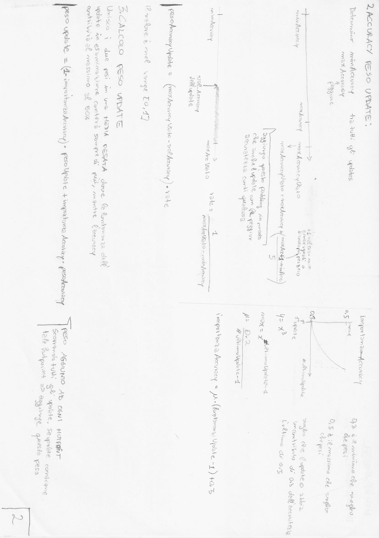

Esempio di DAO: Org.altervista.bertuz83.sgaget.data.LocalHotpointsDAO:
public interface LocalHotpointsDAO {
public void open() throws SQLException;
public void close();
public void openSecure() throws SQLException;
public void closeSecure();
public boolean insertHotpoint(Hotpoint hotpoint);
public void eraseHotpoints();
public ArrayList<Hotpoint> getHotpointsList();
public int getNrHotpoints();
}

Esempio di Dialog utilizzando il nuovo paradigma dei Fragment
public class DialogTimePicker extends SherlockDialogFragment{
private TimePickerDialog.OnTimeSetListener listener= null;

public void setListener(TimePickerDialog.OnTimeSetListener listener){
this.listener= listener;
}

public static DialogTimePicker newInstance(int hour, int minute, TimePickerDialog.OnTimeSetListener listener) {
DialogTimePicker frag = new DialogTimePicker();
Bundle args = new Bundle();
args.putInt("hour", hour);
args.putInt("minute", minute);
frag.setArguments(args);
frag.setListener(listener);
return frag;
}

@Override
public Dialog onCreateDialog(Bundle savedInstanceState) {
TimePickerDialog dialog= new TimePickerDialog(getActivity(), listener, getArguments().getInt("hour"), getArguments().getInt("minute"), true);
return dialog;
}
}

Design e implementazione dei receiver
Ho secelto di non implementare i receiver direttamente nelle Activity (salvo rare eccezioni come nel Listener). Ho preferito un approccio più modulare e pulito, definendo per ogni receiver necessario una classe. In questo modo, posso ricevere messaggi in qualsiasi momento, sebbene l'activity non sia in stato di running. Attraverso l'interfaccia di comunicazione receiver-activity definita, il receiver chiamerà i metodi opportuni (nel caso sotto, i metodi saranno quelli definiti dall'interfaccia “ControlReceiverNewTrackRecordToComplete”), i quali saranno però eseguiti solo nel momento in cui l'activity ritornerà in stato di running (sostanzialmente l'operazione verrà accodata attraverso un Handler nel looper personale dell'Activity in forma del tutto trasparente).
public class ReceiverNewTrackRecordToComplete extends BroadcastReceiver {
public static final String EXTRA_CREATIONDATE = "creationDate";

ControlReceiverNewTrackRecordToComplete controllerToCall;

public ReceiverNewTrackRecordToComplete(ControlReceiverNewTrackRecordToComplete controller){
this.controllerToCall= controller;
}

@Override
public void onReceive(Context context, Intent intent) {
String action= intent.getAction();
long creationDate= intent.getLongExtra(EXTRA_CREATIONDATE, -1);

if(action == ReceiverActions.ACT_REC_NEWTRACKRECORDTOCOMPLETE_TRACKRECORD_TO_COMPLETE){
this.controllerToCall.onNewTrackRecordToComplete(creationDate);
return;
}
if(action.equals( ReceiverActions.ACT_REC_NEWTRACKRECORDTOCOMPLETE_TRACKRECORD_COMPLETED )){
this.controllerToCall.onTrackRecordCompleted(creationDate);
}
}
}

public interface ControlReceiverNewTrackRecordToComplete {
public void onNewTrackRecordToComplete(long creationTime);
public void onTrackRecordCompleted(long creationTime);
}

public class FTabCompletareActHome extends ListFragment implements IActHomeFragTabCompletareComm, ControlReceiverNewTrackRecordToComplete{
…
@Override
public void onNewTrackRecordToComplete(long creationDate) {
try{
dbDAO.openRead();
}catch(Exception e){ }

TrackRecord trackRecordToInsert= dbDAO.getTrackRecord(creationDate);

if(trackRecordToInsert!=null){
((ArrayAdapterTrackingCompleted)getListAdapter()).addItem(trackRecordToInsert);
}
dbDAO.close();
}
}

Design del Service di tracciamento
Il service permette di mantenere il tracciamento “vivo”, anche nel caso in cui l'applicazione non sia in foreground.
L'IPC tra il service e i componenti dell'applicazione non avviene tramite il sistema di Messenger e Handler, ma più semplicemente nella fase di binding è passato un oggetto di interfaccia Ibinder il quale conterrà un riferimento all'oggetto del servizio stesso. In questo modo, parte del carico di IPC tra componenti è alleggerito di molto, e dal punto di vista semantico il codice ne guadagna parecchio.
Questa best practice è inoltre suggerita dalla documentazione ufficiale di Android, che quindi conferma il buon approccio. Da notare che nel caso si volesse esporre il servizio agli altri applicativi Android, l'IPC dovrebbe essere riscritto utilizzando l'approccio Handler-Messenger:
public class ServiceTracking extends Service implements ControlReceiverWiFiChanged {
private Locator locator;
// This is the object that receives interactions from clients.
private final IBinder mBinder= new LocalBinder();
private ReceiverWiFiChanged receiver;
private boolean abortedForWiFiDisabled = false;

/**
* Class for clients to access. Because we know this service always
* runs in the same process as its clients, we don't need to deal with
* external IPC. Hooray!
*/
public class LocalBinder extends Binder {
public ServiceTracking getService() {
return ServiceTracking.this;
}

public LocalBinder(){
super();
}
}

public class FTabSpostamentoActHome extends Fragment implements ControlR...{
//tracking service properties
private ServiceTracking boundService;

private ServiceConnection mConnection = new ServiceConnection() {
public void onServiceConnected(ComponentName className, IBinder service){
boundService= ((ServiceTracking.LocalBinder)service).getService();
onTrackingServiceBound();
}

public void onServiceDisconnected(ComponentName className) {
boundService= null;
}
};

@Override
public void onStart() {
Log.d("debugCheck", "chiamataa¡¡");
super.onStart();
onStartCalled= true;
MyApplication.getAppContext().bindService(new Intent(MyApplication.getAppContext(), ServiceTracking.class), mConnection, Context.BIND_AUTO_CREATE);
}

@Override
public void onTrackingServiceBound() {
...
}
}

Fragment annidati:
Le mappe in questo progetto fanno spesso parte di Fragment. Essendo le mappe stesse contenute in Fragment, è necessario utilizzare la nuova funzionalità di inserimento di Fragment annidati, disponibile nell'ultima versione della supportLibrary. Da notare che nelle versioni precedenti all'ultima revisione, questa funzionalità soffriva di parecchi bug, i quali mi hanno causato parecchi mal di testa e molti workaround:
@Override
public View onCreateView(LayoutInflater inflater, ViewGroup container, Bundle savedInstanceState) {
final View fragmentView= (inflater.inflate(R.layout.act_complete_track_f1, container, false));
this.lstPlaces= (ListView)fragmentView.findViewById(R.id.act_complete_track_f1_list_places);
this.tvDisplayTime= (TextView) fragmentView.findViewById(R.id.act_complete_track_f1_hour);
//se già istanziato non lo ricreo, ma lo riuso.
if(getChildFragmentManager().findFragmentByTag("map") == null){
GoogleMapOptions options= new GoogleMapOptions();
LatLng latlng= new LatLng(44.648837, 10.920087);
options.camera(new CameraPosition(latlng, 17, 30, 0));
mapFrag= SupportMapFragment.newInstance(options);

FragmentTransaction ft= getChildFragmentManager().beginTransaction();

ft.add(R.id.act_complete_track_f1_map, mapFrag, "map");
mapFrag.setRetainInstance(true);

ft.commit();
}

Fragment multipli:
Nell'activity di completamento degli sposamenti, i vari passaggi sono realizzati tramite fragments, anziché tramite activity multiple. Questo ha comportato la creazione di una interfaccia di comunicazione Fragment-Activity e una gestione esplicita dello fragment backstack per ottenere il flusso e la dinamicità delle videate desiderati:
public class ActTrackingCompleted extends SherlockFragmentActivity ...{

@Override
public boolean onKeyDown(int keyCode, KeyEvent event) {
if (keyCode == KeyEvent.KEYCODE_BACK && event.getRepeatCount() == 0) {
if (onStepNr == 1){
finish();
return true;
}
else{
gotoStep(onStepNr - 1);
}
}
return super.onKeyDown(keyCode, event);
}

private void replaceWithStep(Fragment f, int step, boolean firstAttach){
Fragment fragmentToRetain= getSupportFragmentManager().findFragmentById(R.id.act_complete_track_frameLayout);
if(fragmentToRetain!=null){
//non lo sostituisco con se stesso
if (fragmentToRetain.getTag().equals(""+step))
return;
FragmentTransaction ft= getSupportFragmentManager().beginTransaction();
ft.replace(R.id.act_complete_track_frameLayout, f, ""+step);
ft.setTransition(FragmentTransaction.TRANSIT_FRAGMENT_FADE);
if(firstAttach)
ft.addToBackStack(null);
ft.commit();
}
else{
FragmentTransaction ft= getSupportFragmentManager().beginTransaction();
ft.add(R.id.act_complete_track_frameLayout, f, ""+step);
if(firstAttach)
ft.addToBackStack(null);
ft.setTransition(FragmentTransaction.TRANSIT_FRAGMENT_FADE);
ft.commit();
}
}

public class Frag1ActCompleteFragsCommTrack extends Fragment implements IActCompleteFragsComm {
...
}

public interface IActCompleteFragsComm{
public void setTrackRecord(TrackRecord trackRecord);
public boolean saveSettings();
}

Nuovo design pattern per legare un thread task a una Activity:
public class FragTaskSendTrack extends Fragment{
private TaskCallbacks mCallbacks;
private SendTask mTask;

static interface TaskCallbacks{
void onUploadStarted(int trackRecordSize);
boolean onTrackSent();
void onTerminated(boolean success, int nrTrackRecordsSent);
}

...

@Override
public void onCreate(Bundle savedInstanceState) {
...
setRetainInstance(true);
mTask= new SendTask();
}

@Override
public void onAttach(Activity activity) {
super.onAttach(activity);
this.mCallbacks= (TaskCallbacks) activity;
}

@Override
public void onDetach() {
super.onDetach();
mCallbacks= null;
}

private class SendTask extends AsyncTask<Void, Void, Boolean>{
...
@Override
protected void onProgressUpdate(Void... values) {
super.onProgressUpdate(values);

nrTrackRecordsSent++;

if( (mCallbacks != null) && (trackRecords.size() > 1) )
toAbort= mCallbacks.onTrackSent();
}
}
}

